兴嘉生物人才委培计划

【背 景】：2013是公司大变革，大发展的一年。为达成公司2020目标，公司的人才团队打造和人才体系搭建非常重要。吸引专业优秀人才，打造行业优秀精英，培养“专门，专业，专行”的未来发展储备骨干，来承担兴嘉蓬勃发展的中坚核心力量，是本次活动启动意义的重中之重。
【培养宗旨】：兴嘉专门针对各大专业对口院校的动物营养，动物科学，畜牧兽医等硕士研究生发展的储备人才委培计划。针对这些专业对口人才，公司量身订制系列课程和培训计划，旨在打造和复制专业团队。通过模块化系统学习和经验传播复制，全面掌握现代企业管理方法，成为兴嘉专业版块的核心骨干。
【项目目的】：打造“兴嘉专业人才委培计划”，建立企业专业高端人才梯队，逐步培养一批“专门---专业---专行”的优秀职业经理人和核心骨干。
【项目优势】：1、专业性。针对专业对口高级毕业生，结合企业实际和企业文化量身订制
2、战略性。该项目是根据企业的发展战略运作，并推动企业的发展战略的实施。
3、集成性。指资源的集成，进入企业后，将会分配到各个专业核心模块进行学习和体验，而各个中心及负责负责人也将会集中资源进行调配和共享。
4、针对性。入学学员专业测评，课程体系针对入学学员量身订制，公司领导者亲自一对一，面对面辅导教学
【委培对象】：各专业对口院校动物营养，动物科学，畜牧兽医等专业优秀硕士研究毕业生
【委培人数】：5人左右
【岗位要求】：1.从事技术中心工作：微量元素的动物应用与研究（含实验设计，实验跟踪，实验总结，实验报告等）
2.从事市场部讲解服务工作：市场调研，产品专业知识指导，讲解服务和培训工作。公司技术资料，推广方案，对外服务交流会议及授课的资料编写，技术论文发表等工作。
【薪资福利】：
待遇：3000-4000元+季度绩效奖励+项目奖励津贴+年终奖金
1、完善的五险一金及年休假；
2、公司大型旅游活动及内部文化俱乐部开展；
3、工会定期开展家庭,亲子,敬老等活动,鼓励工作,生活,家庭愉悦平衡；
4、最具行业竞争优势的薪资及晋升培训体系。

附言：《人才项目委培流程》
《兴嘉生物公司简介》WORD版本

另附：《兴嘉生物公司简介》PPT版本

《人才项目委培流程》
项目前准备
确定人才委培方案和流程
确定对口院校及专业
项目启动前准备

项目小组准备
确定人才委培训项目小组
资料发送至各对口院校负责人
公司---院校链接沟通

人员甄选与测评
人才推荐与报名
人才甄选与测评
人才面试和测试
人才名单确定
人力资源部签订劳动合同及入职协议

新员工入职培训
新员工入职培训计划
新员工入职培训学习（15天）
新员工入职培训考核及结业

绩效评估
1.心态改变，格局提升
2.团队融入，思维开拓
3.公司产品知识学习及提升能力
4.个人与部门岗位职责及工作方向确定
提交《新员工培训心得》《周，月度工作总结》《季度工作总结》

人力资源绩效面谈
入职7天：新员工入职面谈，洽谈环境适应和企业文化融入
入职30天：部门适应情况，专业知识掌握及工作方向确定是否匹配
入职75天：确定个人工作能力是否与岗位匹配，是否需要工作支持，是否需要调岗，是否符合兴嘉人才需求

部门模块熟悉
1.根据专业及培训结果分配到相关岗位实习
2.与各部门负责人链接，制定3个月实习计划
3.确定个人岗位职责及工作方向

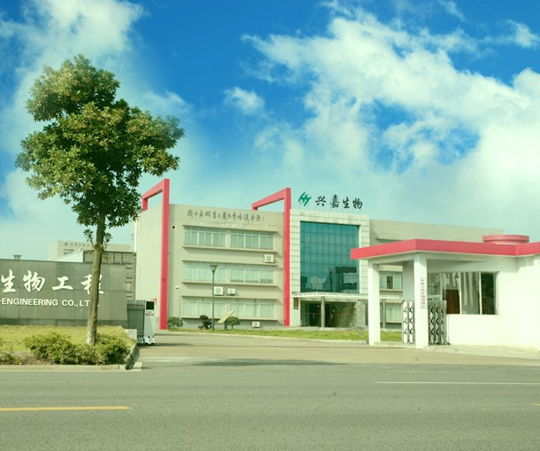
公 司 简 介
长沙兴嘉生物工程股份有限公司十多年来持续专注于新型、安全、环保、高效的微量元素研发与推广，始终坚持以先进技术为核心来打造企业的市场竞争力，经过多年在行业中的沉淀和发展，通过新产品研发、持续不断的产品改进、检测技术开发和国家标准制定，以及连续举办微量元素国际论坛，引领和推动着饲料微量元素行业的发展与进步。
2000年公司创始人黄逸强先生在国内率先推出氨基酸螯合物系列产品，2002年兴嘉生物在国内开始氨基酸螯合物的应用推广，在持续生产推广螯合物的同时，2003年在国内率先研发推出新型无机微量元素--碱式氯化铜，2004年碱式氯化铜在市场上迅速推广开，被客户广泛接受，碱式氯化铜被全行业誉为推广最为成功、最有价值的国家新产品。2005年，又推出碱式氯化锌产品，成为全球唯一能规模化生产和销售该产品的企业。2007年，在不断推出单一新产品的同时，兴嘉生物持续研究微量元素配方技术，开展各元素之间的合理添加剂量和理想添加模式的研究，将新型碱式盐和螯合物黄金配比，推出复合微量元素产品，为饲料企业提供微量元素的整体解决方案。
到目前为止，公司渐次搭建了配方科学、品质稳定、性价比出众的复合微量元素产品，以氨基酸螯合物为核心的有机微量元素产品以及以碱式氯化铜、碱式氯化锌为代表的新型无机微量元素产品等三大产品体系，已成为产品线最齐、销售网络完善、销售规模较大的专业化微量元素生产企业。
公司2007年通过ISO9001《质量管理体系 要求》、HACCP《食品安全质量管理体系 食品链中各类组织的要求》认证，并同时通过了FAMI-QS《欧洲饲料添加剂及预混合饲料生产商操作规范》认证，是行业首家通过FAMI-QS认证的饲料添加剂企业。另外，传统的微量元素都是按化矿类产品出口（不检测卫生指标），兴嘉生物微量元素产品全部通过国家进出口检验检疫局正式法检，是国内第一家按饲料添加剂出口的企业。
2012年，为进一步提升公司的品牌实力，提高公司检测实验室管理水平和检测技术水平，建立和健全检测实验室质量管理体系，实现我司的质量管理目标，公司正式启动“CNAS认可检测实验室”申报工作，并启动占地面积240余亩，年产30万吨微量元素的铜官微量元素产业园建设，力求将产业园建设成全国乃至全球工艺最先进、自动化程度最高、质量更稳定的微量元素产业集群。
随着国内外对食品与动物安全越来越重视以及环保要求的不断提高，微量元素作为动物必需的营养物质，其安全与营养越来越成为动物健康的技术焦点，专业、专门、专行，兴嘉生物正努力成为“安全、稳定、值得信赖的微量元素添加剂全球供应者”，我们期待与您携手，一起来倡导饲料安全环保的理念，共创微量元素行业新文明，为我们的子孙后代留下一片碧水蓝天！

